**Defect026-TestCase062陷报告文档**

**缺陷对应的测试用例编号：**062-F-AutoIndentationTest-U-D-B

**缺陷优先级：**正常排队

**前提：**无

**重现步骤：**

（1）鼠标光标置于括号中内容前；

（2）按回车观察能否自动缩进。

**预期结果：**

可以完成自动缩进。

**实际结果：**

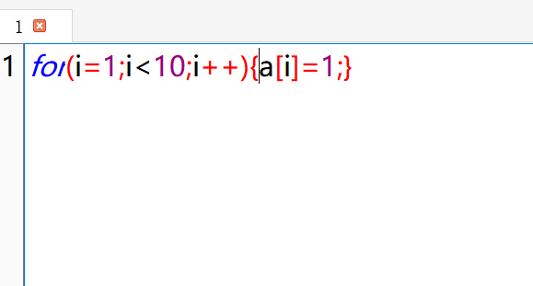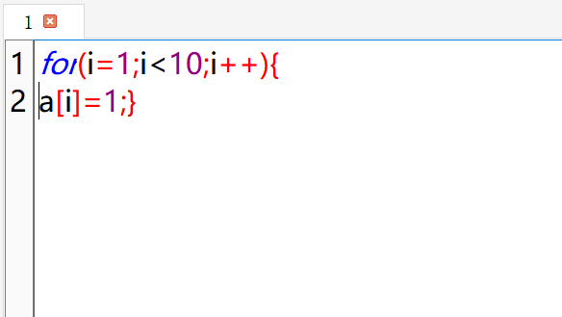

鼠标位于括号中内容左边时，按回车键，括号中内容及右括号换行，未进行自动缩进。与预期不符合。

**报告人：**陈晓璐

**报告日期：**2022.12.14